**LỜI CẢM ƠN**

*Lời đầu tiên, chúng em xin chân thành cảm ơn quý thầy cô trong khoa Công nghệ thông tin cũng như các quý thầy cô đang giảng dạy và công tác tại trường Đại học Đông Á đã truyền đạt những kiến thức quý báu cho chúng em trong những năm học vừa qua.*

*Đặc biệt, chúng em xin chân thành cảm ơn thầy Hồ Đức Lĩnh khoa Công nghệ thông tin, trường Đại học Đông Á đã tận tình hướng dẫn, giúp đỡ và động viên chúng em trong suốt thời gian thực hiện đề tài. Và để có được kết quả như ngày hôm nay, chúng em rất biết ơn gia đình đã động viên, khích lệ, tạo mọi điều kiện thuận lợi nhất trong suốt quá trình học tập cũng như quá trình thực hiện đề tài tốt nghiệp này.*

*Và cũng xin chân thành cám ơn các bạn sinh viên trong khoa Công nghệ thông tin khóa 2014-2018, đặc biệt là các bạn lớp CT14A1.1 đã ủng hộ, giúp đỡ, chia sẻ kiến thức, kinh nghiệm và tài liệu có được cho chúng em trong quá trình nghiên cứu và thực hiện đề tài này.*

*Một lần nữa xin chân thành cám ơn!*

*Đà Nẵng, ngày 16 tháng 11 năm 2018*

*Sinh viên thực hiện*

*Nguyễn Viết Trí*

*Nguyễn Văn Đạt*

*Bùi Quang Linh*

*Mai Vũ Xuân Dư*

**LỜI MỞ ĐẦU**

Sự phát triển của công nghệ thông tin cũng như World Wide Web trong những năm vừa qua ở Việt Nam và trên thế giới đem đến một khả năng tiềm tàng có thể được ứng dụng để xây dựng nên một hệ thống thương mại điện tử (đang còn đi những bước đầu tiên ở Việt Nam). Từ những dự án lớn mang tầm cỡ quốc gia cho đến những dự án nhỏ cho từng công ty, xí nghiệp đều nhằm các mục đích như: quảng bá thông tin về các sản phẩm và dịch vụ, tạo sự thuận lợi cho khách hàng trong việc tiếp cận và mua sản phẩm… với mục đích cuối cùng là lợi nhuận. Trong bối cảnh hội nhập kinh tế thế giới, nhu cầu hợp tác kinh tế, trao đổi và giao lưu văn hóa ngày càng nhiều thì việc đi lại, ăn ở của khách nước ngoài khi đến Việt Nam, cũng như khách trong nước cũng tăng lên. Một thực tế cho thấy là có những khó khăn, trở ngại đối với người nước ngoài (bao gồm cả Việt kiều ở các nước) khi có ý định đến Việt Nam đặc biệt hơn là thành phố đáng sống Đà Nẵng thì vấn đề chỗ ở, họ rất băn khoăn trong việc tìm kiếm và đặt chỗ trong một khách sạn mà có thể đáp ứng được nhu cầu của mình, trong khi đó thì hệ thống các khách sạn ở nước ta ngày càng lớn, hiện đại và tiện nghi.

Với mong muốn có thể tạo được một hệ thống website cho phép người dùng tìm kiếm thông tin về các khách sạn ở Việt Nam, đồng thời hỗ trợ việc đặt phòng trước qua mạng, chúng em đã tập trung tìm hiểu và thực hiện đề tài **“XÂY DỰNG WEBSITE ĐẶT PHÒNG KHÁCH SẠN”**. Mặc dù đây không hẳn là một nội dung mới mẻ (vì đã có rất nhiều trang web hỗ trợ các dịch vụ này như: [http://www.saigon-hotels.net](http://www.saigon-hotels.net/), https://www.traveloka.com...) nhưng nó là một đề tài có thể đem đến nhiều lợi ích thiết thực, củng cố và phát huy những kiến thức đã học vào ứng dụng thực tế, khả năng làm việc độc lập với một đề án thực sự, và nếu thành công nó có thể góp mặt vào hệ thống các website hỗ trợ dịch vụ khách sạn (và có thể mở rộng sang các lĩnh vực khác như đặt vé máy bay, thuê xe đi lại...), đồng thời cho khách hàng thêm một sự lựa chọn tin cậy.

Đồ án bao gồm các nội dung như sau:

**Chương 1: Mở đầu.** Giới thiệu chung về đề tài, ý nghĩa và các mục tiêu của đề tài; các đề án và hệ thống tương tự trong và ngoài nước.

**Chương 2: Phân tích và tổng quan về hệ thống.** Giới thiệu tổng quan về hệ thống sẽ xây dựng, các nhiệm vụ mà hệ thống sẽ thực hiện, và các giải pháp liên quan.Bao gồm các tài liệu liên quan đến quá trình phân tích hệ thống như: phân tích các yêu cầu chức năng và phi chức năng, các mô hình use case và đặc tả use case, các mô hình lớp và lưu đồ hoạt động.

**Chương 3: Phân tích thiết kế hệ thống**. Bao gồm các tài liệu liên quan đến quá trình thiết kế hệ thống như: thiết kế dữ liệu, thiết kế kiến trúc, thiết kế chức năng, thiết kế giao diện.

**Chương 4: Kết luận**. Trình bày tóm tắt các kết quả đạt được và đề xuất các hướng mở rộng, phát triển trong tương lai.

Mục lục

DANH MỤC CÁC SƠ ĐỒ, HÌNH 6

CHƯƠNG 1: MỞ ĐẦU 8

1. Lý do chọn đề tài 8

2. Mục đích nghiên cứu 8

3. Đối tượng và phạm vi nghiên cứu 8

3.1. Các khách sạn 8

3.2. Khách viếng, những người có nhu cầu tìm khách sạn 8

3.3. Người quản trị website 9

3.4. Các yêu cầu chính mà hệ thống phải thực hiện 9

4. Những phương tiện công cụ để có thể triển khai 9

CHƯƠNG 2: PHÂN TÍCH 12

1. Mục tiêu đề tài 12

2. Tính năng của hệ thống 12

3. Mô tả 12

4. Yêu cầu hệ thống 13

5. Sơ đồ hệ thống tổng quát 13

6. Sơ đồ hệ thống chi tiết 14

6.1 Tương tác giữa hệ thống và khách sạn 14

6.2 Tương tác giữa hệ thống với người đặt phòng 15

6.3 Tương tác giữa hệ thống với người quản lý hệ thống 16

6.4 Tương tác giữa người đặt phòng với khách sạn 16

7. Chi tiết 17

CHƯƠNG 3: PHÂN TÍCH THIẾT KẾ HỆ THỐNG 18

1. Tác nhân 18

2. Biểu đồ usecase các tác nhân 18

3. Mô tả use case 21

4. Mô hình mối quan hệ giữa các thực thể 22

5. Mô tả cơ sở dữ liệu 23

CHƯƠNG 4: Giao diện chính của hệ thống 26

1. Giao diện đăng ký 26

2. Giao diện đăng nhập 26

3. Giao diện trang home 27

4. Giao diện trang đăng ký đối tác 28

5. Giao diện xem lịch sử đặt chỗ 29

6. Giao diện sau khi đăng ký đối tác 30

7. Giao diện đối tác đang đợi phê duyệt của admin 30

8. Giao diện đối tác đã được phê duyệt của admin 31

9. Giao diện trang chủ của đối tác đã được phê duyệt 31

10. Giao diện thêm khách sạn của đối tác 32

11. Giao diện quản lý các khách sạn của đối tác 32

12. Giao diện thêm phòng 33

13. Giao diện sau khi tìm kiếm 33

14. Giao diện chi tiết khách sạn 34

15. Giao diện xem thống kê của khách sạn 35

CHƯƠNG 5:KẾT LUẬN 37

1. Kết quả 36

2. Hạn chế 36

3. Hướng phát triển 36

TÀI LIỆU THAM KHẢO 37

# DANH MỤC CÁC SƠ ĐỒ, HÌNH

Hình 2.1: Sơ đồ hệ thống tổng quát 13

Hình 2.2: Tương tác giữa hệ thống và khách sạn 14

Hình 2.3: Tương tác giữa hệ thống và người đặt phòng 15

Hình 2.4: Tương tác giữa hệ thống và người quản lý hệ thống 16

Hình 2.5: Tương tác giữa người đặt phòng với khách sạn 16

Hình 3.1: Sơ đồ use-case tổng quát 19

Hình 3.2: Sơ đồ usecase của tác nhân user 20

Hình 3.3: Sơ đồ usecase của tác nhân Admin 20

Hình 3.4: Sơ đồ usecase của tác nhân khách sạn 21

Hình 3.5: Sơ đồ mối quan hệ giữa các thực thể 22

Hình 4.1: Giao diện đăng ký 26

Hình 4.2: Giao diện đăng nhập 26

Hình 4.3: Giao diện tìm kiếm 27

Hình 4.4: Giao diện khuyến mãi 27

Hình 4.5: Giao diện liên hệ 28

Hình 4.6: Giao diện đăng ký đối tác bước 1 28

Hình 4.7: Giao diện đăng ký đối tác bước 2 29

Hình 4.8: Giao diện lịch sử đặt phòng 29

Hình 4.9: Giao diện sau khi đăng ký đối tác 30

Hình 4.10: Giao diện đối tác đang đợi phê duyệt 30

Hình 4.11: Giao diện đối tác đã được phê duyệt 31

Hình 4.12: Giao diện trang chủ của đối tác đã được phê duyệt 31

Hình 4.13: Giao diện thêm khách sạn của đối tác 32

Hình 4.14: Giao diện quản lý khách sạn của đối tác 32

Hình 4.15: Giao diện thêm phòng 33

Hình 4.16: Giao diện sau khi tìm kiếm 33

Hình 4.17: Giao diện chi tiết khách sạn 34

Hình 4.18: Giao diện đặt phòng 34

Hình 4.19: Giao diện xem thống kê của khách sạn 35

**DANH MỤC CÁC BẢNG**

Bảng 2.1: Người quản lý thông tin khách sạn đăng ký vào hệ thống 14

Bảng 2.2: Người quản lý thông tin khách sạn đăng ký cập nhật thông tin phòng 14

Bảng 2.3: Khách sạn xác nhận đơn đặt phòng 14

Bảng 2.4: Thống kê hóa đơn 15

Bảng 2.5: Tương tác giữa hệ thống với người đặt phòng 15

Bảng 2.6: Tương tác giữa người quản lý hệ thống với hệ thống 16

Bảng 2.7: Tương tác giữa người đặt phòng với khách sạn 16

Bảng 2.8: Chi tiết khách sạn 16

Bảng 2.8: Chi tiết khách hàng 17

Bảng 2.8: Chi tiết admin 17

Bảng 3.1: Bảng mô tả use case quản lý tài khoản 21

Bảng 3.2: Bảng mô tả cơ sở dữ liệu của khách sạn 23

Bảng 3.3: Bảng mô tả cơ sở dữ liệu đặt phòng 23

Bảng 3.4: Bảng mô tả cơ sở dữ liệu chi tiết đặt phòng 23

Bảng 3.5: Bảng mô tả cơ sở dữ liệu của tiện ích 23

Bảng 3.6: Bảng mô tả cơ sở dữ liệu của tiện ích khách sạn 24

Bảng 3.7: Bảng mô tả cơ sở dữ liệu của phòng 24

Bảng 3.8: Bảng mô tả cơ sở dữ liệu của loại phòng 24

Bảng 3.9: Bảng mô tả cơ sở dữ liệu của ảnh khách sạn 24

Bảng 3.2: Bảng mô tả cơ sở dữ liệu của ảnh phòng 24

**CHƯƠNG 1: MỞ ĐẦU**

* 1. **Lý do chọn đề tài**

Khách nước ngoài, Việt kiều ở nước ngoài và các khách du lịch từ các vùng miền khác khi dự định đến Đà Nẵng họ có mong muốn rằng có thể tìm kiếm một khách sạn đảm bảo cho họ một chỗ ở thích hợp, tiện nghi với giá cả hợp lý. Nếu có thể họ muốn đăng ký chỗ ở trước khi đến ở (bằng các hình thức thanh toán trả tước và trả sau). Ngày nay công cụ nhanh nhất và hiệu quả để có thể thực hiện được điều đó chính là Internet. Bài toán trên đặt ra là làm sao có thể xây dựng một website cho phép khách hàng (kể cả trong và ngoài nước) có thể tìm kiếm thông tin của các khách sạn trong nước với các nội dung cụ thể như: tên khách sạn, địa chỉ, tiêu chuẩn sao, số phòng, giá từng loại phòng… Ngoài ra, nếu tìm được khách sạn mong muốn họ có thể đặt phòng trực tiếp qua mạng (thanh toán bằng các hình thức trả trước và trả sau).

Là một cách kiểm tra hiệu quả nhất những kiến thức đã học và là một cách tiếp cận với thực tế có hiệu quả nhất.

Là dự án thương mại có tiềm năng, nếu phát triển tốt sẽ có nhiều thuận lợi cho các dự án tiếp theo của nhóm.

* 1. **Mục đích nghiên cứu**

Dựa vào những kiến thức đã học được từ các thầy cô trong khoa công nghệ thông tin Đại Học Đông Á đồ án sẽ phân tích và tạo được một website quản lý đặt phòng của các khách sạn tại thành phố Đà Nẵng.

Quản lý khách hàng.

Quản lý việc đăng ký đặt phòng trực tuyến.

Quản lý thông tin các khách sạn đăng ký trên hệ thống website.

Thống kê doanh thu của các khách sạn đăng ký trên hệ thống được khách hàng đặt phòng qua hệ thống trực tuyến.

* 1. **Đối tượng và phạm vi nghiên cứu**
     1. **Các khách sạn**

Các khách sạn sẽ đăng ký với website để trở thành một nhà cung cấp dịch vụ cho thuê phòng và các dịch vụ khác của khách sạn. Họ có nhiệm vụ cung cấp các thông tin về khách sạn, về loại khách sạn, tổng số phòng, cung cách phục vụ, giá cả, các dịch vụ bổ sung… Những thông tin này sẽ được cập nhật vào những thời điểm thích hợp để đảm bảo thông tin chính xác.

* + 1. **Khách vãng lai, những người có nhu cầu tìm khách sạn**

Đối tượng này có thể: đăng ký với website để trở thành thành viên (thông tin được lưu trữ và họ có thể đăng nhập), tìm kiếm các khách sạn thích hợp, đặt phòng trực tuyến qua mạng. Hệ thống sẽ thực hiện việc thanh toán cho họ.

* + 1. **Người quản trị website**

Nhà quản trị có thể đăng nhập để quản trị website ở bất cứ nơi đâu. Họ có quyền kiểm soát tất cả các hoạt động của website, cụ thể như: xem các danh sách đăng ký (nhà cung cấp dịch vụ, thành viên), thêm, xóa, cập nhật thông tin… và chịu trách nhiệm liên hệ với các khách sạn khi có một yêu cầu đăng ký phòng (do hiện tại chưa thể thực hiện mọi việc tự động nên khi có một người tìm phòng khách sạn thì người quản trị sẽ thực hiện các công việc thủ công như sau: kiểm tra thông tin khách hàng, liên hệ với khách sạn để xác định xem có phòng đáp ứng yêu cầu của khách hàng hay không, nếu có thì thực hiện việc đăng ký phòng cho khách hàng, trả lời kết quả đăng ký cho khách, thực hiện thanh toán). Đồng thời hệ thống sẽ thực hiện việc cập nhật thông tin vào cơ sở dữ liệu.

* + 1. **Các yêu cầu chính mà hệ thống phải thực hiện**

Từng đối tượng người dùng sẽ có các chức năng được xử lý độc lập.

Người quản trị có thể thực hiện được các chức năng quản lý toàn bộ hệ thống như: quản lý khách viếng, quản lý khách sạn, quản lý người dùng, quản lý các thông tin đăng ký…

Khách viếng có thể đăng ký để trở thành thành viên, đăng nhập vào hệ thống, đặt phòng khách sạn, tìm kiếm khách sạn, hiệu chỉnh thông tin cá nhân, trao đổi thông tin với phía quản trị (điều này là quan trọng vì hiện tại yêu cầu của đề tài là khi nhận được thông tin đăng ký của khách viếng thì phía quản trị website mới liên lạc với phía khách sạn để tiến hành đăng ký, sau khi đăng ký xong mới thông báo kết quả cho khách viếng là việc đặt phòng có thành công hay không).

Khách sạn có thể đăng ký để trở thành nhà cung cấp dịch vụ cho thuê phòng, đăng nhập vào hệ thống, nhập các thông tin mô tả cho khách sạn của mình, hiệu chỉnh các thông tin đăng ký và trao đổi với phía quản trị.

* 1. **Những phương tiện công cụ để có thể triển khai**

Ngày nay có rất nhiều công cụ hỗ trợ cho việc lập trình các ứng dụng thương mại điện tử như:

* **PHP** (viết tắt hồi quy "PHP: Hypertext Preprocessor")

Là một [ngôn ngữ lập trình](https://vi.wikipedia.org/wiki/Ng%C3%B4n_ng%E1%BB%AF_l%E1%BA%ADp_tr%C3%ACnh) kịch bản hay một loại [mã lệnh](https://vi.wikipedia.org/w/index.php?title=M%C3%A3_l%E1%BB%87nh&action=edit&redlink=1) chủ yếu được dùng để phát triển các [ứng dụng](https://vi.wikipedia.org/wiki/%E1%BB%A8ng_d%E1%BB%A5ng_web) viết cho máy chủ, [mã nguồn mở](https://vi.wikipedia.org/wiki/Ph%E1%BA%A7n_m%E1%BB%81m_ngu%E1%BB%93n_m%E1%BB%9F), dùng cho mục đích tổng quát. Nó rất thích hợp với [web](https://vi.wikipedia.org/wiki/Internet) và có thể dễ dàng nhúng vào trang [HTML](https://vi.wikipedia.org/wiki/HTML). Do được tối ưu hóa cho các [ứng dụng web](https://vi.wikipedia.org/wiki/%E1%BB%A8ng_d%E1%BB%A5ng_web), tốc độ nhanh, nhỏ gọn, cú pháp giống [C](https://vi.wikipedia.org/wiki/C_(ng%C3%B4n_ng%E1%BB%AF_l%E1%BA%ADp_tr%C3%ACnh)) và [Java](https://vi.wikipedia.org/wiki/Java_(ng%C3%B4n_ng%E1%BB%AF_l%E1%BA%ADp_tr%C3%ACnh)), dễ học và thời gian xây dựng sản phẩm tương đối ngắn hơn so với các ngôn ngữ khác nên PHP đã nhanh chóng trở thành một [ngôn ngữ lập trình](https://vi.wikipedia.org/wiki/Ng%C3%B4n_ng%E1%BB%AF_l%E1%BA%ADp_tr%C3%ACnh) web phổ biến nhất thế giới.

* **LARAVEL**

Là một PHP framework mã nguồn mở và miễn phí, được phát triển bởi Taylor Otwell và nhắm vào mục tiêu hỗ trợ phát triển các ứng dụng web theo kiếm trúc model-view-controller (MVC). Những tính năng nổi bật của Laravel bao gồm cú pháp dễ hiểu – rõ ràng , một hệ thống đóng gói modular và quản lý gói phụ thuộc, nhiều cách khác nhau để truy cập vào các cơ sở dữ liệu quan hệ, nhiều tiện ích khác nhau hỗ trợ việc triển khai vào bảo trì ứng dụng.

* **WEB SERVER**

Xampp là chương trình tạo máy chủ Web ([Web Server](https://vi.wikipedia.org/w/index.php?title=Web_Server&action=edit&redlink=1)) được tích hợp sẵn [Apache](https://vi.wikipedia.org/wiki/Apache_(HTTP)), [PHP](https://vi.wikipedia.org/wiki/PHP), [MySQL](https://vi.wikipedia.org/wiki/MySQL), [FTP Server](https://vi.wikipedia.org/w/index.php?title=FTP_Server&action=edit&redlink=1), [Mail Server](https://vi.wikipedia.org/w/index.php?title=Mail_Server&action=edit&redlink=1) và các công cụ như [phpMyAdmin](https://vi.wikipedia.org/wiki/PhpMyAdmin). Không như Appserv, Xampp có chương trình quản lý khá tiện lợi, cho phép chủ động bật tắt hoặc khởi động lại các dịch vụ máy chủ bất kỳ lúc nào.

Xampp là một mã nguồn mở máy chủ web đa nền được phát triển bởi [Apache Friends](https://www.apachefriends.org/index.html), bao gồm chủ yếu là [Apache HTTP Server](https://vi.wikipedia.org/wiki/Apache_HTTP_Server), MariaDB database, và interpreters dành cho những đối tượng sử dụng ngôn ngữ PHP và Perl. Xampp là viết tắt của [Cross-Platform](https://vi.wikipedia.org/wiki/%C4%90a_n%E1%BB%81n_t%E1%BA%A3ng) (đa nền tảng-X), [Apache](https://vi.wikipedia.org/wiki/Apache_(HTTP)) (A), MariaDB (M), [PHP](https://vi.wikipedia.org/wiki/PHP) (P) và [Perl](https://vi.wikipedia.org/wiki/Perl) (P). Nó phân bố [Apache](https://vi.wikipedia.org/wiki/Apache_(HTTP)) nhẹ và đơn giản, khiến các lập trình viên có thể dễ dàng tạo ra máy chủ web local để kiểm tra và triển khai trang web của mình. Tất cả mọi thứ cần cho phát triển một trang web - Apache ( ứng dụng máy chủ), Cơ sở dữ liệu (MariaDB) và ngôn ngữ lập trình (PHP) được gói gọn trong 1 tệp. Xampp cũng là 1 đa nền tảng vì nó có thể chạy tốt trên cả [Linux](https://vi.wikipedia.org/wiki/Linux), Windows và Mac. Hầu hết việc triển khai máy chủ web thực tế đều sử dụng cùng thành phần như XAMPP nên rất dễ dàng để chuyển từ máy chủ local sang máy chủ online.

* **MYSQL**

MySQL là hệ quản trị cơ sở dữ liệu tự do nguồn mở phổ biến nhất thế giới và được các nhà phát triển rất ưa chuộng trong quá trình phát triển ứng dụng. Vì MySQL là cơ sở dữ liệu tốc độ cao, ổn định và dễ sử dụng, có tính khả chuyển, hoạt động trên nhiều hệ điều hành cung cấp một hệ thống lớn các hàm tiện ích rất mạnh. Với tốc độ và tính bảo mật cao, MySQL rất thích hợp cho các ứng dụng có truy cập CSDL trên internet. Người dùng có thể tải về MySQL miễn phí từ trang chủ. MySQL có nhiều phiên bản cho các hệ điều hành khác nhau: phiên bản Win32 cho các hệ điều hành dòng Windows, Linux, Mac OS X, Unix, FreeBSD, NetBSD, Novell NetWare, SGI Irix, Solaris, SunOS,..

MySQL là một trong những ví dụ rất cơ bản về Hệ Quản trị Cơ sở dữ liệu quan hệ sử dụng Ngôn ngữ truy vấn có cấu trúc (SQL).

MySQL được sử dụng cho việc bổ trợ NodeJs, PHP, Perl, và nhiều ngôn ngữ khác, làm nơi lưu trữ những thông tin trên các trang web viết bằng NodeJs, PHP hay Perl,...

* **VISUAL STUDIO CODE**

Là một trình biên tập mã. Nó hỗ trợ nhiều ngôn ngữ và chức năng tùy vào ngôn ngữ sử dụng theo như trong bảng sau. Nhiều chức năng của Visual Studio Code không hiển thị ra trong các menu tùy chọn hay giao diện người dùng. Thay vào đó, chúng được gọi thông qua khung nhập lệnh hoặc qua một tập tin [.json](https://vi.wikipedia.org/wiki/JSON) (ví dụ như tập tin tùy chỉnh của người dùng). Khung nhập lệnh là một giao diện theo dòng lệnh. Tuy nhiên, nó biến mất khi người dùng nhấp bất cứ nơi nào khác, hoặc nhấn tổ hợp phím để tương tác với một cái gì đó ở bên ngoài đó. Tương tự như vậy với những dòng lệnh tốn nhiều thời gian để xử lý. Khi thực hiện những điều trên thì quá trình xử lý dòng lệnh đó sẽ bị hủy.

* **GIT**

Là [phần mềm quản lý mã nguồn](https://vi.wikipedia.org/w/index.php?title=Ph%E1%BA%A7n_m%E1%BB%81m_qu%E1%BA%A3n_l%C3%BD_m%C3%A3_ngu%E1%BB%93n&action=edit&redlink=1) [phân tán](https://vi.wikipedia.org/w/index.php?title=Ph%C3%A2n_t%C3%A1n&action=edit&redlink=1) được phát triển bởi [Linus Torvalds](https://vi.wikipedia.org/wiki/Linus_Torvalds) vào năm [2005](https://vi.wikipedia.org/wiki/2005), ban đầu dành cho việc phát triển [nhân Linux](https://vi.wikipedia.org/wiki/H%E1%BA%A1t_nh%C3%A2n_Linux). Hiện nay, Git trở thành một trong các phần mềm quản lý mã nguồn phổ biến nhất. Git là phần mềm mã nguồn mở được phân phối theo giấy phép công cộng [GPL2](https://vi.wikipedia.org/wiki/Gi%E1%BA%A5y_ph%C3%A9p_C%C3%B4ng_c%E1%BB%99ng_GNU).

Việc lựa chọn một môi trường lập trình thích hợp cũng góp phần vào thành công của việc xây dựng website.

**CHƯƠNG 2: YÊU CẦU VÀ PHÂN TÍCH YÊU CẦU CỦA HỆ THỐNG WEB**

* 1. **Mục tiêu đề tài**
* Xây dựng hệ thống đặt phòng khách sạn tại thành phố Đà Nẵng.
* Giải quyết vấn đề đặt phòng khách sạn ở Đà Nẵng.
* Giải quyết vấn đề khách hàng đưa ra quyết định đặt phòng
  1. **Tính năng của hệ thống**
* Cung cấp các phòng của khách sạn. Người đặt phòng có thể biết thông tin chi tiết về phòng như: tên phòng, loại phòng, giá cả, thời gian đặt phòng, thời gian trả phòng, tiện nghi, địa chỉ,… Ngoài ra website còn có mục đích giới thiệu rộng cho nhiều người đặt phòng được biết hơn về khách sạn, thu hẹp được khoảng cách xa gần giải quyết được vấn đề đường xa việc đi lại khó khăn… Làm cho việc kinh doanh của khách sạn được phát triển hơn.
* Cập nhật đăng kí khách hàng, hiển thị và sửa đổi thông tin cá nhân.
* Xử lý quá trình đặt phòng và quản lý thông tin hóa đơn khi khách hàng đã đặt phòng. Quá trình thanh toán trực tiếp cho khách hàng hoặc thanh toán khi nhận phòng nhằm tạo điều kiện cho khách hàng mất thời gian đi lại.
* Thống kê lại số lượng phòng, tiền,… khi khách hàng đã đặt phòng cho khách sạn.
* Hỗ trợ việc tìm kiếm phòng, khách sạn một cách nhanh nhất và chính xác.
* Cập nhật tài khoản khách hàng và quản trị.
* Khách sạn có thể quản lý tất cả những thông tin của phòng.
* Feedback (comment, vote).
  1. **Mô tả**
* Giành cho những người có nhu cầu về việc đặt phòng khách sạn.
* Khách sạn muốn tăng doanh thu của mình hiệu quả hơn
* Khách sạn sẽ đưa thông tin phòng lên hệ thống và khách hàng sẽ tìm kiếm phòng trên đây
* Hỗ trợ tư vấn trực tiếp, tương tác qua điện thoại, tin nhắn hoặc email.
* Hỗ trợ cung cấp thông tin chi tiết về phòng khách sạn từ người đại diện khách sạn cung cấp.
* Hệ thống sẽ chiết khấu phần trăm từ những lần đặt phòng của khách hàng.
* Tạo môi trường tương tác giữa 2 đối tượng khách sạn và khách hàng thông qua hệ thống.
  1. **Yêu cầu hệ thống**
* Quản lý thông tin của khách sạn, người dùng.
* Thống kê số lượng đặt phòng của mỗi khách sạn.
* Tìm kiếm, đặt phòng khách sạn theo tên, khu vực, giá cả, nhu cầu của khách hàng, tiêu chuẩn đánh giá khách sạn (sao).
* Cho phép khách sạn đăng thông tin phòng.
* Câp nhật số phòng trống liên tục.
* Xác thực tính trung thực của khách sạn (hình ảnh, giá cả, chất lượng).
* Thanh toán trực tuyến qua ví điện tử hoặc thẻ ngân hàng.
  1. **Sơ đồ hệ thống tổng quát**

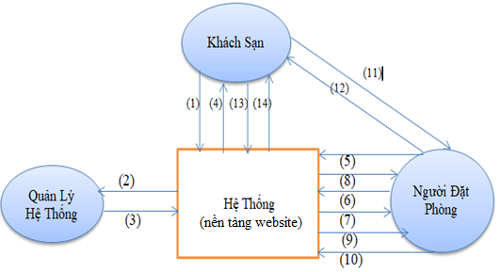

*Hình 2.1: Sơ đồ hệ thống tổng quát*

1. Khách sạn truy cập vào trang web đăng ký thông tin khách sạn và thông tin phòng:

- Tạo phòng (lọai phòng, tình trạng , giá phòng, tên phòng, sức chứa, diện tích phòng, số giường, kiểu giường, mô tả phòng, hình ảnh).

- Cập nhật phòng (sau khi đặt phòng trực tiếp hoặc đã đặt phòng trên hệ thống thì hệ thống sẽ tự động cập nhật lại số phòng trống trên hệ thống).

1. Hệ thống gửi thông tin đăng ký của khách sạn tới quản lý hệ thống.
2. Quản lý hệ thống xác nhận thông tin khách sạn đến hệ thống.
3. Hệ thống gửi thông báo tới khách sạn đăng ký thành công.
4. Người đặt phòng sẽ truy cập vào hệ thống và xem các thông tin, trạng thái của phòng và khách sạn, có thể lọc và tìm kiếm theo nhu cầu của mình.
5. Đăng ký để có thể truy cập vào hệ thống.
6. Hệ thống gửi email xác nhận đăng ký.
7. Trả về kết quả theo yêu cầu của người đặt phòng.
8. Người đặt phòng chọn phòng và đặt.

(10) Hệ thống sẽ gửi thông báo đặt phòng về cho ngươi đặt phòng.

(11) Khách sạn xác nhận đặt phòng với người đặt phòng (gọi điện, nhắn tin).

(12) Người đặt phòng xác nhận phòng trực tiêp tại khách sạn.

(13) Yêu cầu thống kê số hóa đơn cho khách sạn (theo tháng,quý,năm).

(14) Gửi bảng thống kê hóa đơn cho khách sạn.

* 1. **Sơ đồ hệ thống chi tiết**
     1. **Tương tác giữa hệ thống và người quản lý thông tin khách sạn**

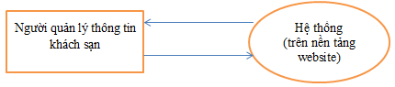

*Hình**2.2: Tương tác giữa hệ thống và người quản lý thông tin khách sạn*

* Người quản lý thông tin khách sạn đăng ký vào hệ thống

|  |  |
| --- | --- |
| **Người quản lý thông tin khách sạn** | **Hệ thống** |
| * Truy cập vào trang web * Cung cấp thông tin của khách sạn   (Tên khách sạn, địa chỉ, mô tả, những tiện tích, xếp hạng khách sạn, điện thoại, email, địa điểm tham quan lân cận, dịch vụ, khuyến mãi).   * Cung cấp thông tin của phòng   (Loại phòng, giá, tình trạng, hình ảnh, số giường, sức chứa).  - Gởi yêu cầu đăng ký lên hệ thống  => Nhận được thống báo đến mail hoặc điện thoại và yêu cầu đến văn phòng để xác nhận thông tin của khách sạn. | - Có thông báo về việc khách sạn muốn đăng ký vào hệ thống cùng những thông tin cơ bản của khách sạn của lưu trong bảng khách sạn  - Ban đầu khi khách sạn gửi yêu cầu đăng ký thì mặc định khác sạn đó đang ở tình trạng chưa phê duyệt và đang chờ phê duyệt  - Sau khi xác nhận thông tin của khách sạn thì người quản lý hệ thống cung cấp quyền truy cập, đăng bài, tìm kiếm trong hệ thống |

* Người quản lý thông tin khách sạn cập nhật thông tin phòng

|  |  |
| --- | --- |
| **Người quản lý thông tin khách sạn** | **Hệ thống** |
| - Người quản lý thông tin khách sạn đăng nhập vào hệ thống và cập nhật thông tin phòng.  - Cập nhật giá,số lượng phòng  =>Nhận được thông báo đến mail hoặc điện thoại về việc khách sạn đã cập nhật phòng thành công hay chưa. | - Có thông báo về việc khách sạn muốn cập nhật vào hệ thống cùng những thông tin cơ bản của khách sạn  - Sau khi được phê duyệt thì phòng sẽ được hiển thị lên hệ thống và bài đăng đó có thể được tìm kiếm và đặt. |

* Người quản lý thông tin khách sạn xác nhận đơn đặt phòng

|  |  |
| --- | --- |
| **Người quản lý thông tin khách sạn** | **Hệ thống** |
| - Nhận thông báo đặt phòng của người đặt phòng từ hệ thống.  - Xem chi tiết của thông báo  (Thông tin của người đặt phòng: tên, số điện thoại , email, địa chỉ…)  (Thông tin phòng được đặt: tên phòng, giá, thời gian nhận và trả phòng,…) | - Gởi thông báo đặt phòng của người đặt phòng cho khách sạn cùng thông tin của người đặt phòng. |

* Thống kê hóa đơn

|  |  |
| --- | --- |
| **Người quản lý thông tin khách sạn** | **Hệ thống** |
| - Xem thống kê số đơn đặt phòng  - Trích phần trăm hoa hồng về hệ thống | - Gởi thông kê hóa đơn đặt phòng  - Gởi số liệu về phần trăm hoa hồng |

* + 1. **Tương tác giữa hệ thống với người đặt phòng**

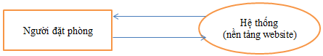

*Hình**2.3: Tương tác giữa hệ thống và người đặt phòng*

|  |  |
| --- | --- |
| **Người đặt phòng** | **Hệ thống** |
| * Đăng ký. * Xem trước các thông tin của phòng, khách sạn * Lọc theo nhu cầu của mình (lọc theo giá, chất lượng, địa điểm) * Khách hàng sẽ xác thực tính trung thực của khách sạn ( hình ảnh, giá cả, chất lượng) * Khách hàng chọn phòng và đặt phòng * Feedback (comment, vote) | * Xác nhận đăng ký của người đặt phòng * Hiện thị danh sách các khách sạn để người đặt phòng xem, lựa chọn và đặt . * Những gợi ý đặt phòng (những khách sạn được đặt nhiều nhất, có những tiện ích tốt nhất, phản hồi tốt nhất từ người đặt phòng,…) * Cung cấp chức năng tìm kiếm khách sạn mà họ muốn đặt.   -> Trả về kết quả theo yêu cầu của khách hàng  -> Tư vấn khách hàng(tư vấn đặt phòng,…)  -> Hệ thống sẽ gửi thông bào đặt phòng về cho khách hàng(email, tin nhắn) , khách sạn. |

* + 1. **Tương tác giữa hệ thống với người quản lý hệ thống**

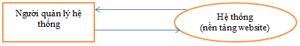

*Hình**2.4: Tương tác giữa hệ thống và người quản lý hệ thống*

|  |  |
| --- | --- |
| **Hệ thống** | **Người quản lý hệ thống** |
| * Hiển thị thông tin của những khách sạn đã gửi thông tin đăng ký lên hệ thống * Hiển thị các đăng ký phòng, bài đăng của khách sạn sau khi đã được phê duyệt. | * Xác nhận những thông tin về khách sạn * Admin sẽ đưa ra quyết định phê duyệt những bài đăng của khách sạn như số lượng phòng, loại phòng và những thông tin mô tả liên quan tới phòng. |

* + 1. **Tương tác giữa người đặt phòng với khách sạn**

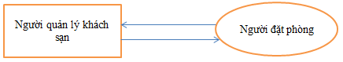

*Hình**2.5: Tương tác giữa người đặt phòng với khách sạn*

|  |  |
| --- | --- |
| **Người quản lý khách sạn** | **Người đặt phòng** |
| * Gọi điện và nhắn tin thông báo đặt phòng cho khách hàng | * Xác nhận thông báo và nhận phòng trực tiếp * Phản hồi trực tiếp với khách sạn về chất lương, giá cả, dịch vụ,… |

* 1. **Chi tiết**

|  |  |  |
| --- | --- | --- |
| **Khách sạn** | | |
| Đăng bài | Chi tiết | |
| Thông tin khách sạn | Tên khách sạn; Địa chỉ; Số điện thoại; Email; Xếp loại chất lượng khách sạn(sao); Hình ảnh | |
| Thông tin phòng | Loại phòng(đơn, đôi); Giá; Tiện ích; Hình ảnh | |
| Cập nhật | Tình trạng phòng(phòng trống)  Giá | |
| Người quản lý khách sạn cung cấp thông tin lên hệ thống  Hệ thống kiểm duyệt thông tin khách sạn | | |
|  | | |
| **Khách hàng** | | |
| Xác thực thông tin phòng | | Giá; Hình ảnh; Loại phòng; Tiện ích |
| Khách hang tiềm kiếm phòng khách sạn theo nhu cầu  Hệ thống trả về kết quả tiềm kiếm của khách hàng  Khách hang xác thực thông tin và đặt phòng | | |

|  |  |
| --- | --- |
| **Admin** | |
| Kiểm duyệt | Đồng ý/không  Quản lý user người dùng  Quản lý thông tin khách sạn |
| Tính phí duy trì hệ thống | Chiết khấu % hoa hồng  Quảng cáo |

# CHƯƠNG 3: PHÂN TÍCH THIẾT KẾ HỆ THỐNG

* 1. **Tác nhân**
     1. **User**
* Đăng ký – đăng nhập – đăng xuất – thay đổi mật khẩu.
* Thêm sửa xóa thông tin của mình.
* Xem các thông tin của các khách sạn, phòng.
* Tìm kiếm theo nhu cầu (giá, địa chỉ, tiêu chuẩn sao, tên khách sạn, loại phòng ).
* Chọn phòng và đặt phòng, xem thông tin đặt phòng.
* Thanh toán trực tuyến bằng tài khoản Ngân Lượng (hoặc ATM visa).
* Kiểm tra thông tin khách sạn, phòng, tiện nghi (ảnh, giá, chất lượng,…).
* Feedback (vote, comment).
* Xem lịch sử đặt phòng.
  + 1. **Admin**
  + Đăng ký – đăng nhập – đăng xuất – thay đổi mật khẩu.
  + Thêm sửa xóa thông tin của mình.
  + Quản lý thông tin user (tìm kiếm, xem, xóa, xem thông tin user, cấp quyền).
  + Quản lý thông tin khách sạn( tìm kiếm, xem, xóa, xem thông tin phòng).
  + Theo dõi cập nhật phản hồi ý kiến của khách hàng.
  + Xem thống kê doanh thu (thời gian, khách sạn).
    1. **Quản lý khách sạn**
  + Đăng ký – đăng nhập – đăng xuất – thay đổi mật khẩu.
  + Thêm sửa xóa thông tin.
  + Quản lý phòng (xem, sửa, xóa, tìm kiếm phòng).
  + Thông báo đặt phòng đến khách hàng (gọi điện, nhắn tin, gửi mail).
  + Xem thống kê doanh thu (thời gian)
  1. **Biểu đồ use**-**case các tác nhân**
     1. **Sơ đồ tổng quát**

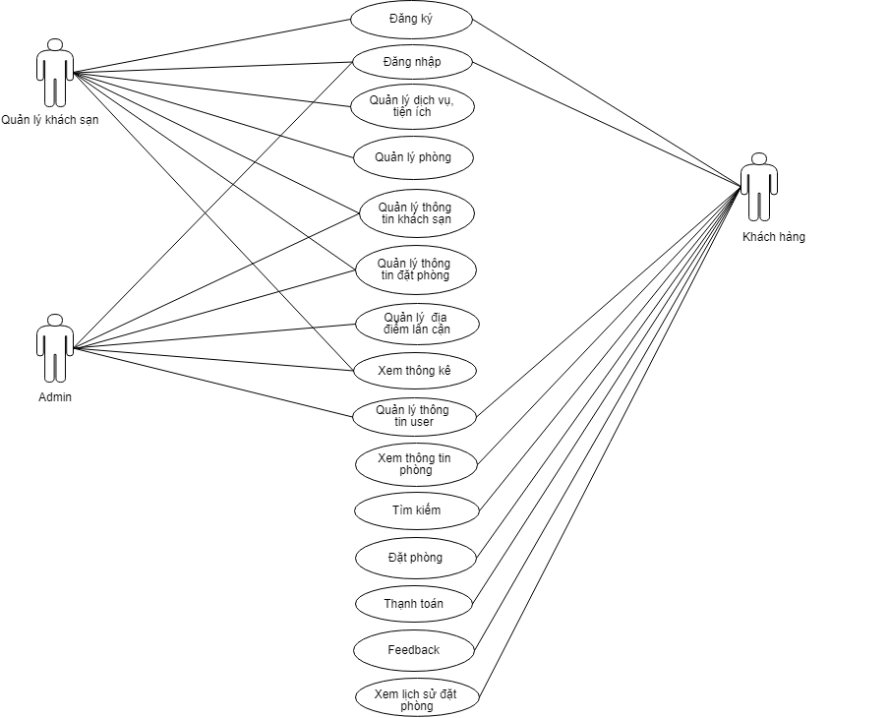

*Hình 3.1: Sơ đồ use-case tổng quát*

* + 1. **Sơ đồ use**-**case của tác nhân user**

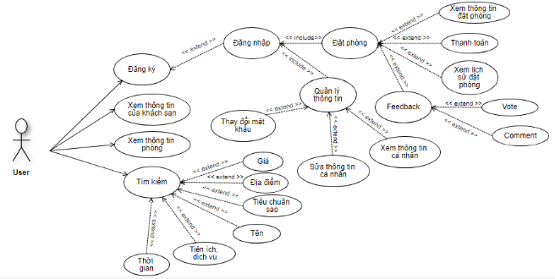

*Hình 3.2: Sơ đồ usecase của tác nhân user*

* + 1. **Sơ đồ use**-**case của tác nhân Admin**

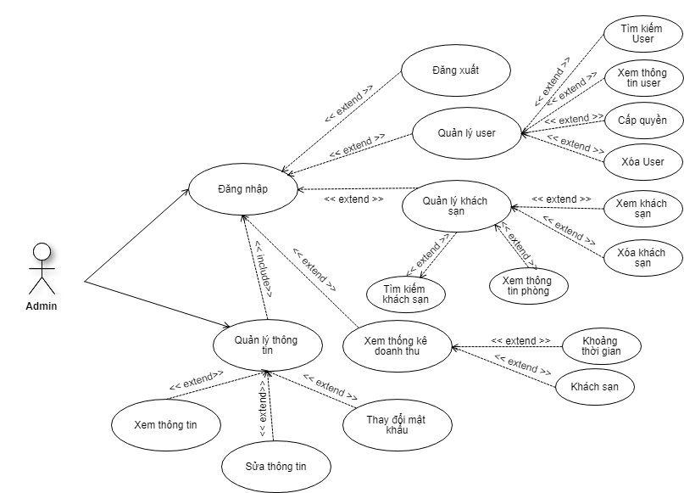

*Hình 3.3: Sơ đồ usecase của tác nhân Admin*

* + 1. **Sơ đồ use**-**case của khách sạn**

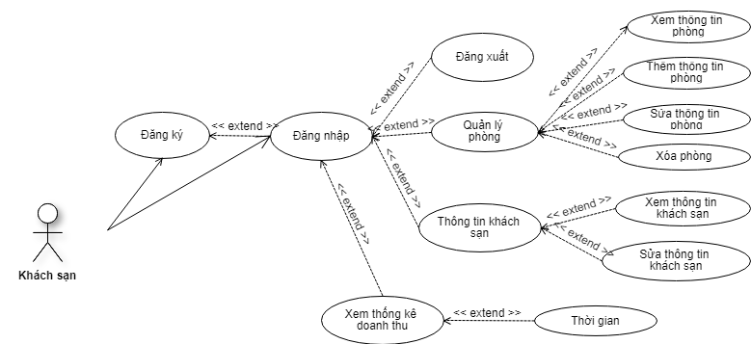

*Hình 3.4: Sơ đồ usecase của tác nhân khách sạn*

* 1. **Mô tả use case**
* **Quản lý tài khoản**

|  |  |
| --- | --- |
| **Tên Use Case** | Quản Lý Tài Khoản |
| **Mô Tả Tóm Tắt** | Cho phép admin và người dùng tạo mới ,cập nhật thông tin tài khoản. |
| **Các Bước Thực Hiện** | **-**Tạo mới tài khoản, phân quyền (admin)  - Cập nhật thông tin tài khoản |
| **Điều Kiện Thoát** | Admin hoặc người sử dụng thực hiện cho đến khi tự kết thúc |
| **Yêu Cầu Đặc Biệt** | Phân quyền tài khoản chỉ dùng cho admin |
| **Yêu Cầu Trước Khi Đăng Nhập** | Kiểm tra quyền khi đăng nhập hệ thống |
| **Điều Kiện Sau Khi Thực Hiện** | Chọn kết thúc và đóng cơ sở dữ liệu tài khoản |

* 1. **Mô hình lớp (class diagram)**

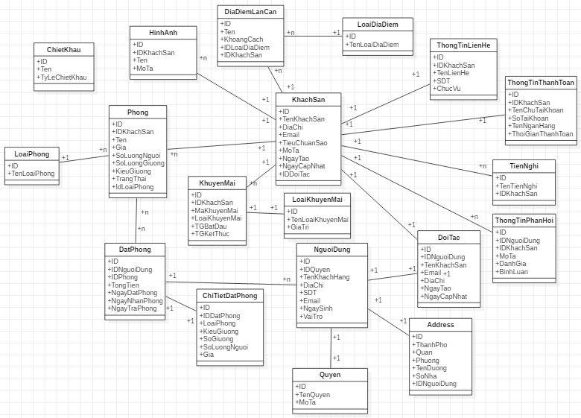

*Hình 3.5: Sơ đồ lớp (class diagram)*

1. **Mô tả cơ sở dữ liệu**

* **Bảng Hotel**

|  |  |  |  |
| --- | --- | --- | --- |
| **Tên** | **Kiểu dữ liệu** | **Diễn giải** | **Loại Khóa** |
| ID | Int(10) |  | Khóa chính |
| Name | Varchar(191) | Tên khách sạn |  |
| Address | Varchar(191) | Địa chỉ khách sạn |  |
| Star | Int(11) | Tiêu chuẩn xếp hạng |  |
| Description | Text | Mô tả khách sạn |  |
| Active | Tinyint(1) | Trạng thái phê duyệt |  |

* **Bảng Booking**

|  |  |  |  |
| --- | --- | --- | --- |
| **Tên** | **Kiểu dữ liệu** | **Diễn giải** | **Loại Khóa** |
| ID | Int(10) |  | Khóa chính |
| Total | Duble(8,2) | Tổng tiền |  |
| User_id | Int(10) |  | Khóa ngoại |
| room_id | Int(10) |  | Khóa ngoại |

* **Bảng Detail Booking**

|  |  |  |  |
| --- | --- | --- | --- |
| **Tên** | **Kiểu dữ liệu** | **Diễn giải** | **Loại Khóa** |
| ID | Int(10) |  | Khóa chính |
| Duration of stay | Int(11) | Tên khách sạn |  |
| Check in | Date | Ngày nhận phòng |  |
| Check out | Date | Ngày trả phòng |  |
| No of room | Int(11) | Số phòng |  |
| Guest per room | Int(11) | Số lượng khách |  |
| Booking_id | Int(10) |  | Khóa ngoại |

* **Bảng Facility**

|  |  |  |  |
| --- | --- | --- | --- |
| **Tên** | **Kiểu dữ liệu** | **Diễn giải** | **Loại Khóa** |
| ID | Int(10) |  | Khóa chính |
| Name | Varchar(191) | Tên tiện nghi khách sạn |  |

* **Bảng Hotel Facility**

|  |  |  |  |
| --- | --- | --- | --- |
| **Tên** | **Kiểu dữ liệu** | **Diễn giải** | **Loại Khóa** |
| ID | Int(10) |  | Khóa chính |
| Hotel id | Int(10) |  | Khóa ngoại |
| Facility id | Int(10) |  | Khóa ngoại |

* **Bảng Room**

|  |  |  |  |
| --- | --- | --- | --- |
| **Tên** | **Kiểu dữ liệu** | **Diễn giải** | **Loại Khóa** |
| ID | Int(10) |  | Khóa chính |
| Name | Varchar(191) | Tên phòng |  |
| Price | Double(8,2) | Giá phòng |  |
| Guest | Int(11) | Số lượng người |  |
| Bed | Int(11) | Số lượng giường |  |
| Active | Tinyint(1) | Phê duyệt trạng thái phòng |  |
| Hotel id | Int(10) |  | Khóa ngoại |
| Room type id | Int(10) |  | Khóa ngoại |

* **Bảng Room Type**

|  |  |  |  |
| --- | --- | --- | --- |
| **Tên** | **Kiểu dữ liệu** | **Diễn giải** | **Loại Khóa** |
| ID | Int(10) |  | Khóa chính |
| Name | Varchar(191) | Tên loại phòng |  |

* **Bảng Room Img**

|  |  |  |  |
| --- | --- | --- | --- |
| **Tên** | **Kiểu dữ liệu** | **Diễn giải** | **Loại Khóa** |
| ID | Int(10) |  | Khóa chính |
| Path | Varchar(191) | Tên đường dẫn ảnh |  |
| Room id | Int(10) |  | Khóa ngoại |

* **Bảng Hotel Img**

|  |  |  |  |
| --- | --- | --- | --- |
| **Tên** | **Kiểu dữ liệu** | **Diễn giải** | **Loại Khóa** |
| ID | Int(10) |  | Khóa chính |
| Path | Varchar(191) | Tên đường dẫn ảnh |  |
| Hotel id | Int(10) |  | Khóa ngoại |

* 1. **Mô hình cơ sở dữ liệu**

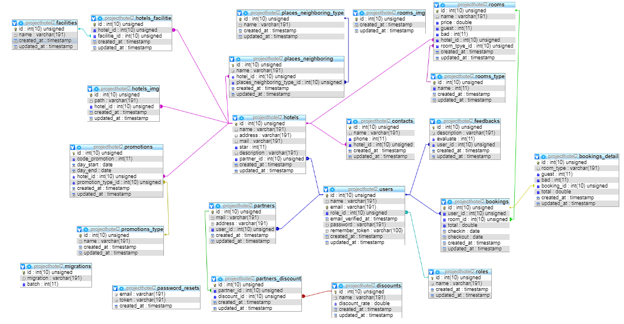

*Hình 3.6: Mô hình cơ sở dữ liệu*

# 

# CHƯƠNG 4: GIAO DIỆN CHÍNH CỦA HỆ THỐNG

* 1. **Giao diện đăng ký**

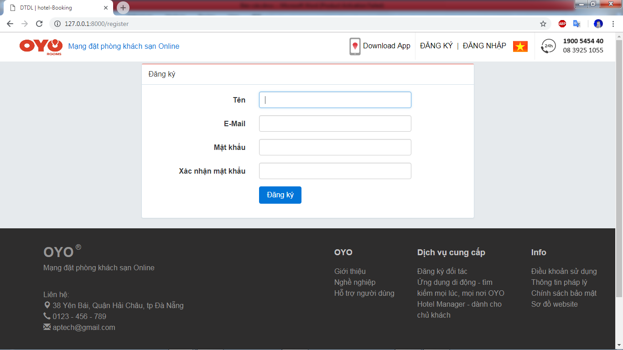

*Hình 4.1: Giao diện đăng ký*

* 1. **Giao diện đăng nhập**

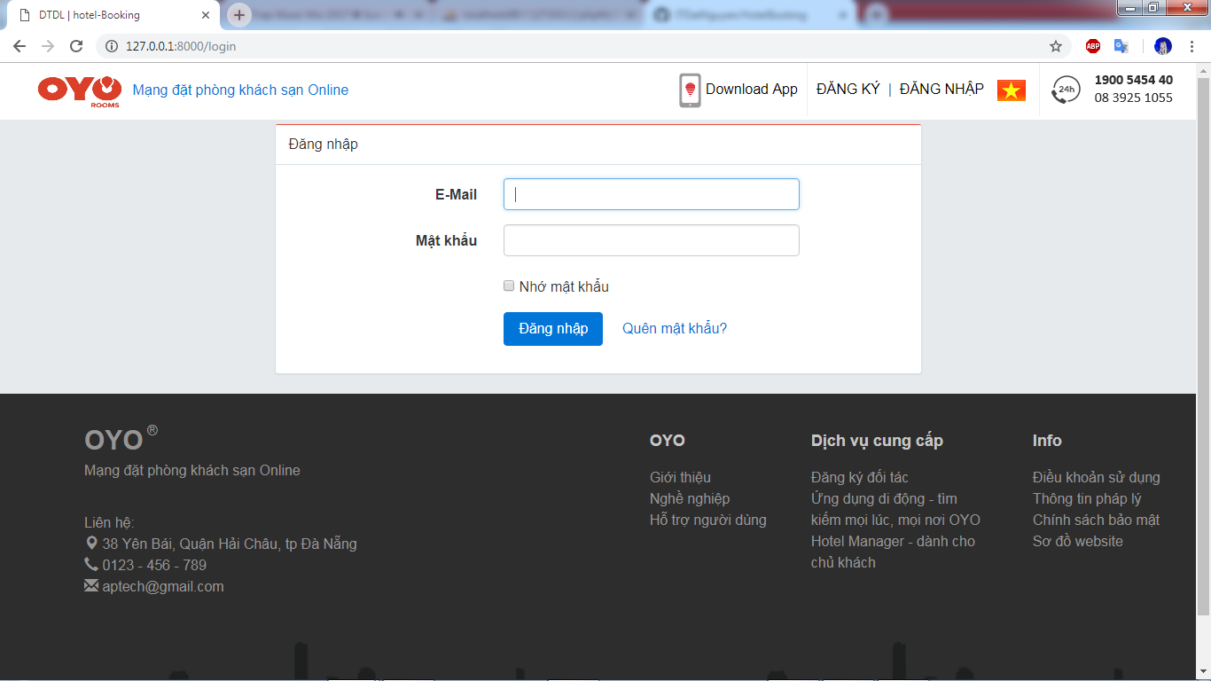

*Hình 4.2: Giao diện đăng nhập*

* 1. **Giao diện trang home**

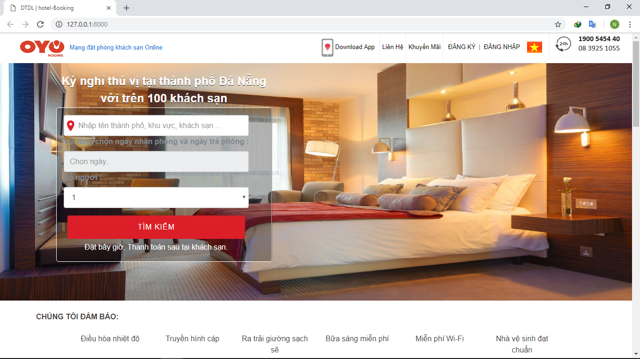

*Hình 4.3: Giao diện tìm kiếm*

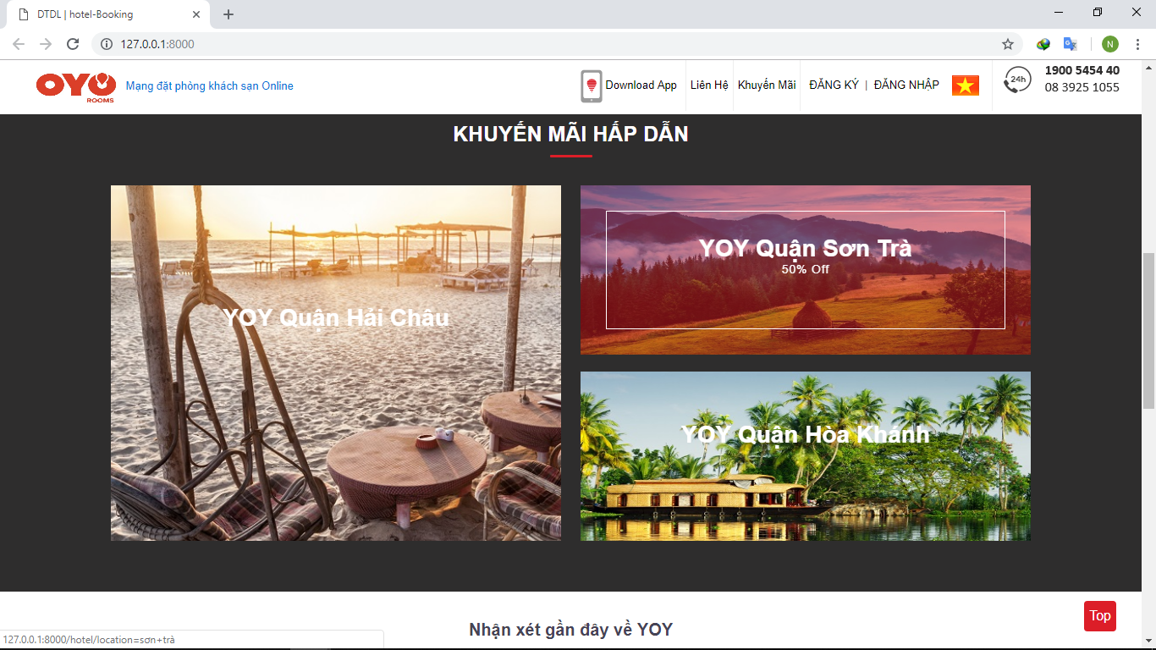

*Hình 4.4: Giao diện khuyến mãi*

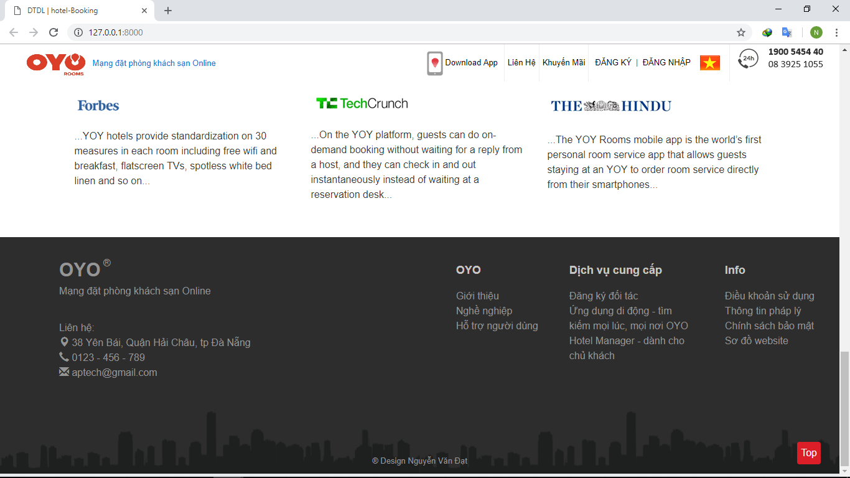

*Hình 4.5: Giao diện liên hệ*

* 1. **Giao diện trang đăng ký đối tác**

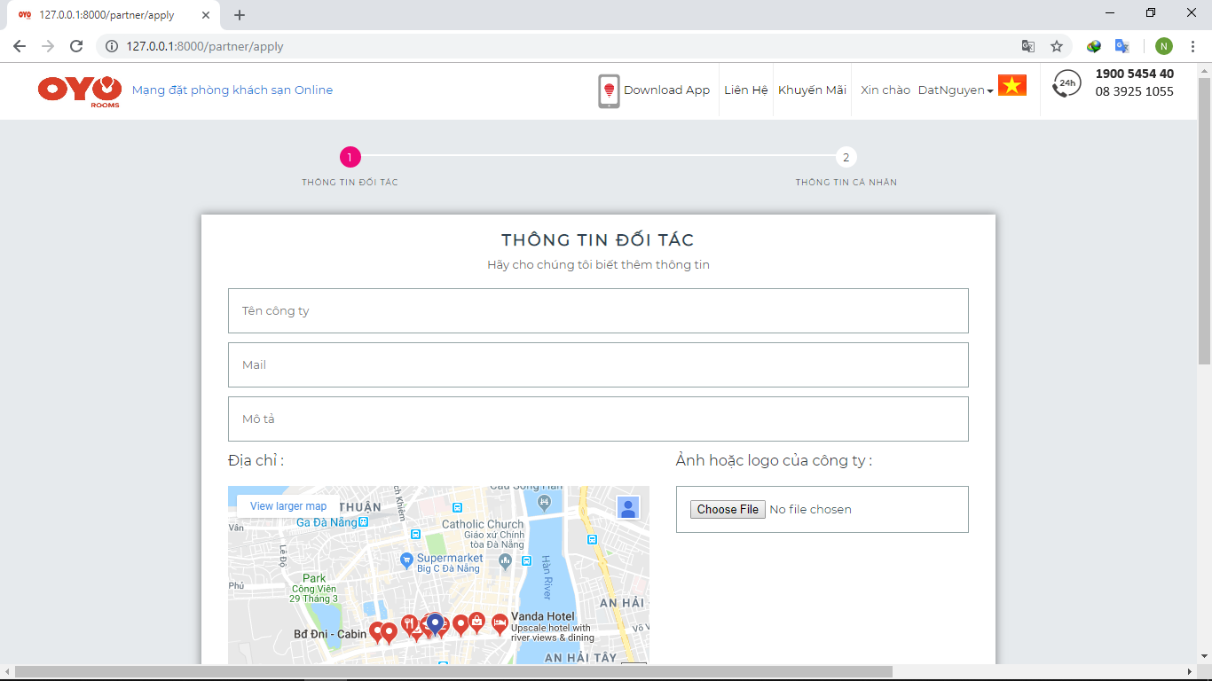

*Hình 4.6: Giao diện đăng ký đối tác bước 1*

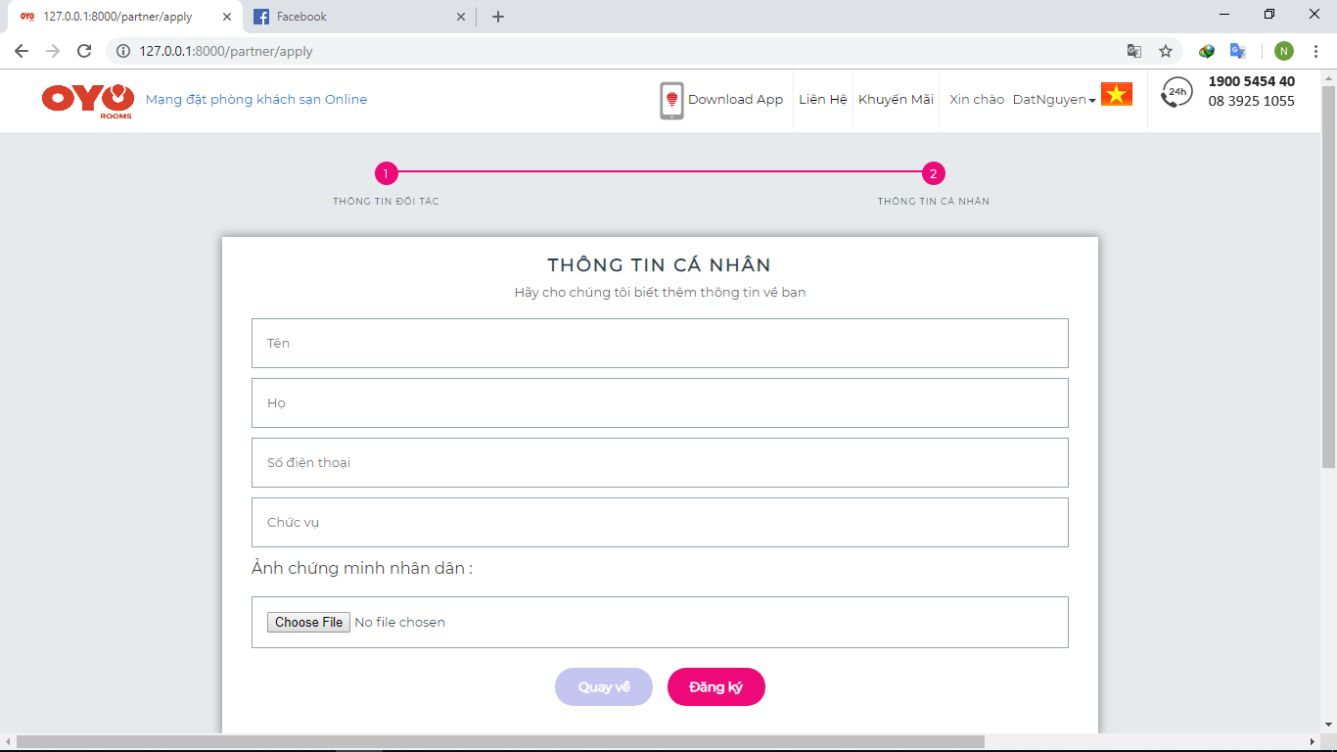

*Hình 4.7: Giao diện đăng ký đối tác bước 2*

* 1. **Giao diện xem lịch sử đặt phòng**

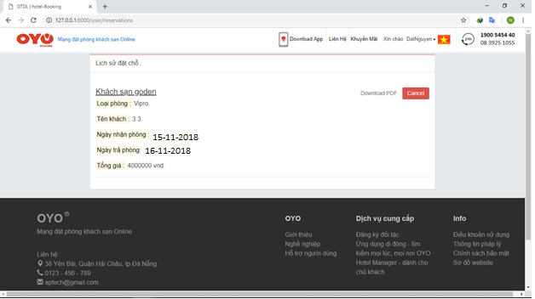

*Hình 4.8: Giao diện xem lịch sử đặt phòng*

* 1. **Giao diện sau khi đăng ký đối tác**

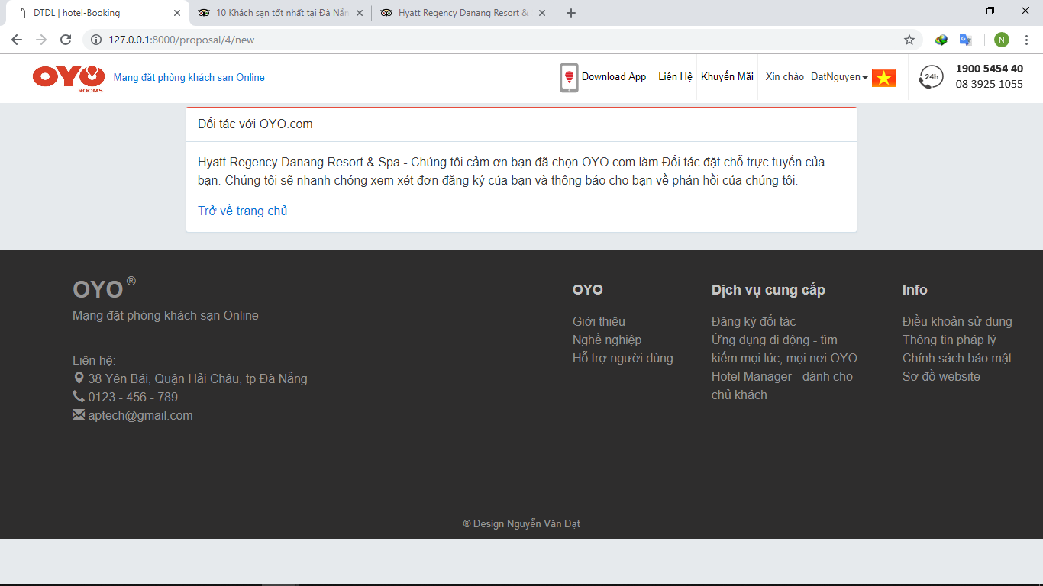

*Hình 4.9: Giao diện sau khi đăng ký đối tác*

* 1. **Giao diện đối tác đang đợi phê duyệt của admin**

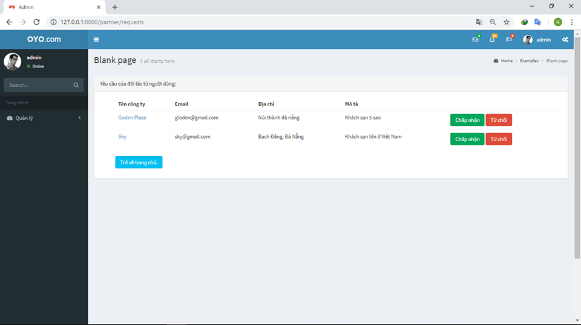

*Hình 4.10: Giao diện đối tác đang đợi phê duyệt*

* 1. **Giao diện đối tác đã được phê duyệt của admin**

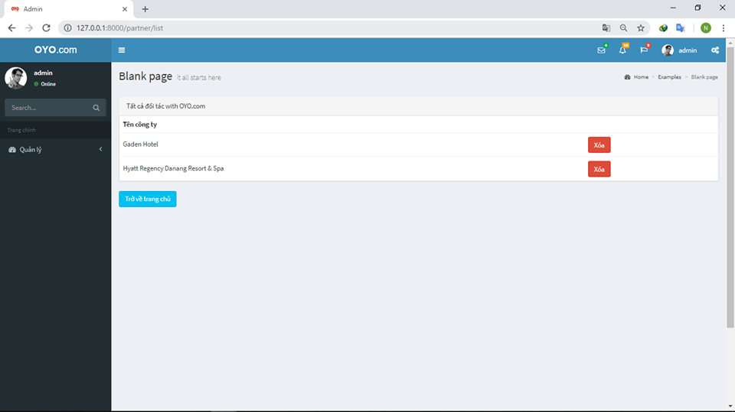

*Hình 4.11: Giao diện đối tác đã được phê duyệt của admin*

* 1. **Giao diện trang chủ của đối tác đã được phê duyệt**

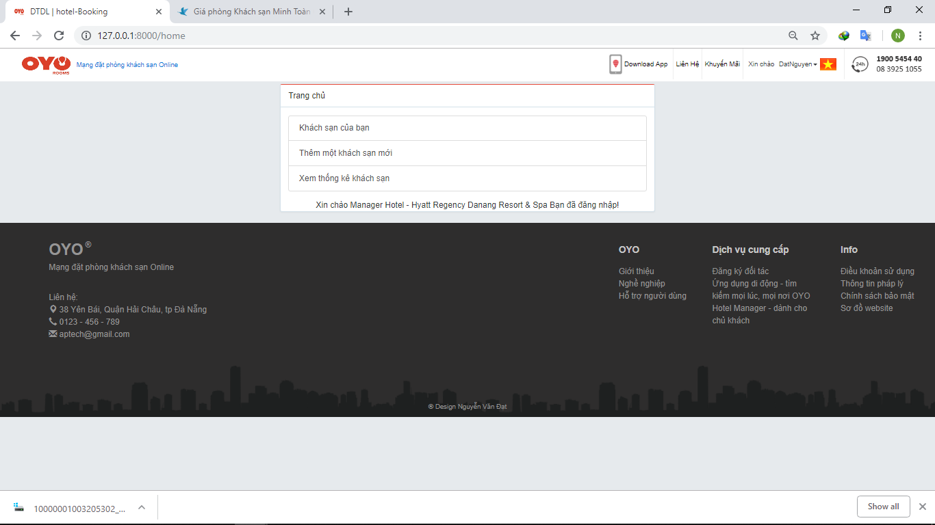

*Hình 4.12: Giao diện trang chủ của đối tác đã được phê duyệt*

* 1. **Giao diện thêm khách sạn của đối tác**

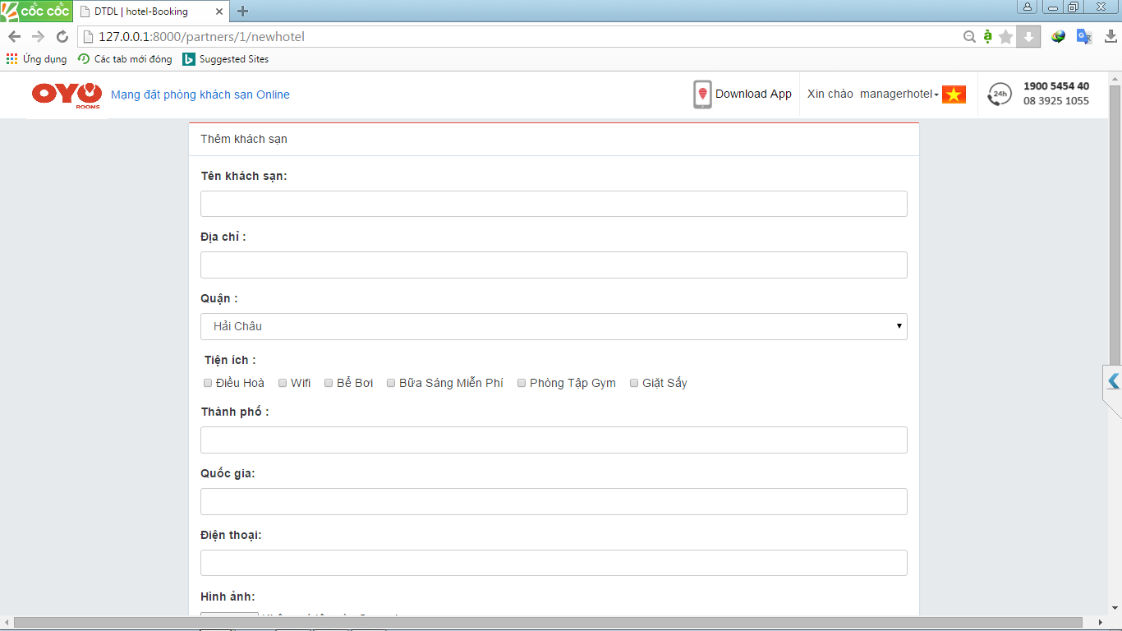

*Hình 4.13: Giao diện thêm khách sạn của đối tác*

* 1. **Giao diện quản lý các khách sạn của đối tác**

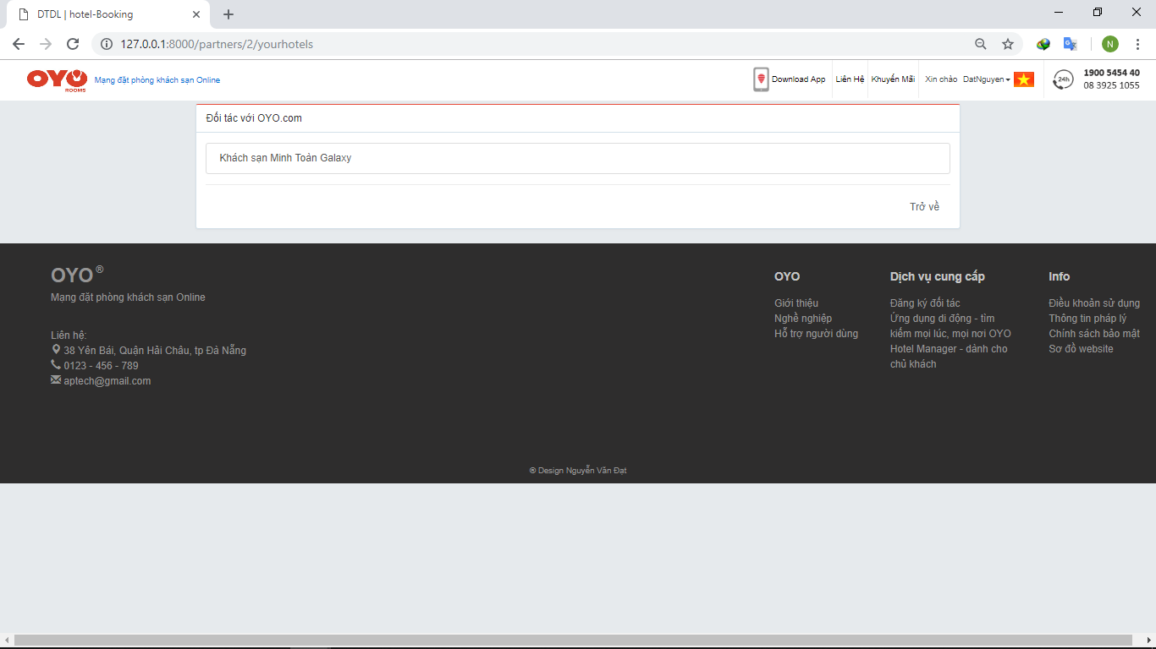

*Hình 4.14: Giao diện quản lý các khách sạn của đối tác*

* 1. **Giao diện thêm phòng**

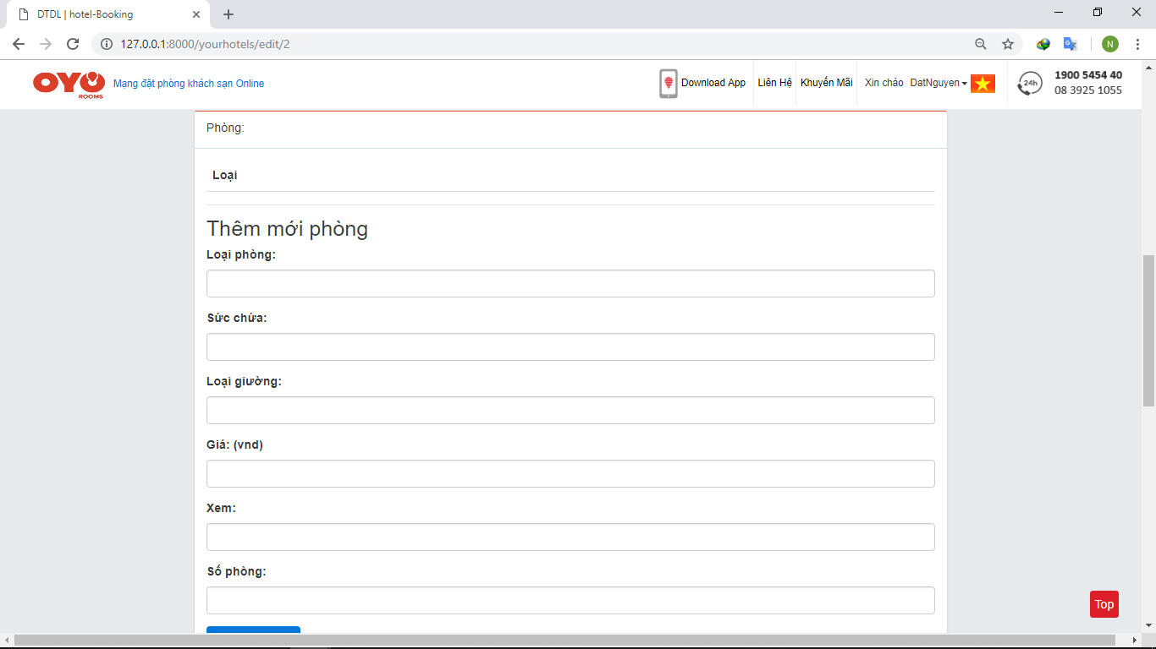

*Hình 4.15: Giao diện thêm phòng*

* 1. **Giao diện sau khi tìm kiếm**

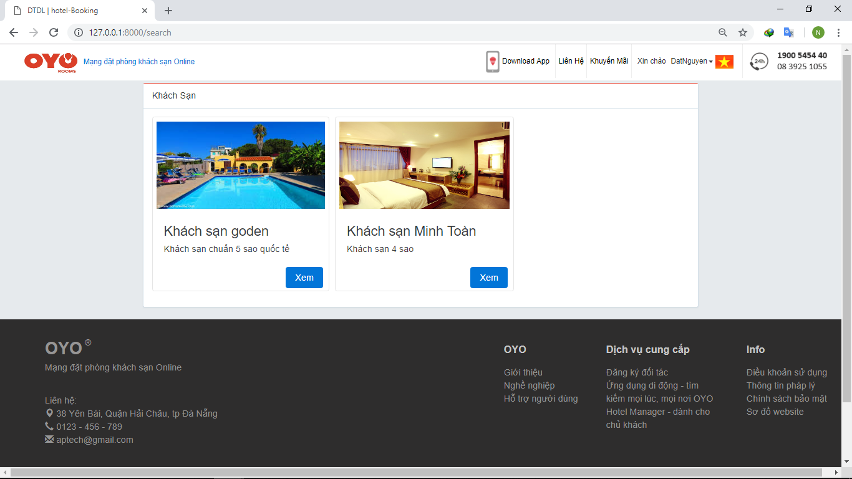

*Hình 4.16:Giao diện sau khi tìm kiếm*

* 1. **Giao diện chi tiết khách sạn**

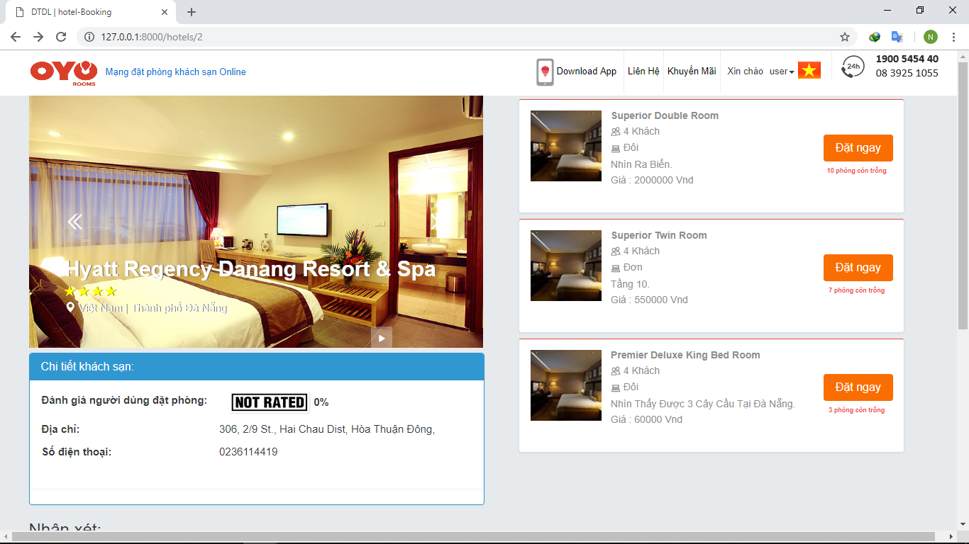

*Hình 4.17:Giao diện chi tiết khách sạn*

* 1. **Giao diện đặt phòng**

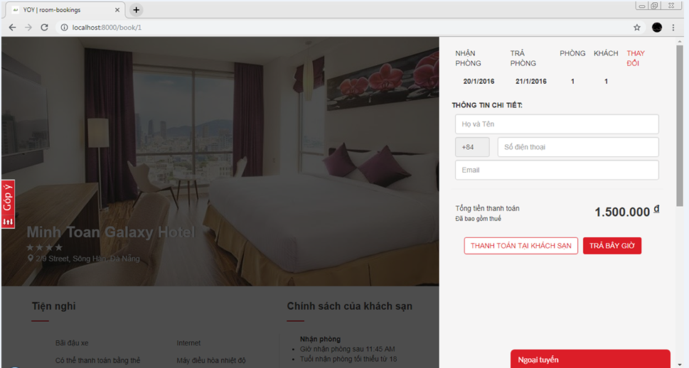

*Hình 4.18: Giao diện đặt phòng*

* 1. **Giao diện xem thống kê của khách sạn**

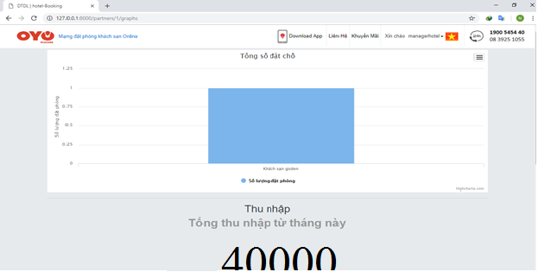

*Hình 4.19: Giao diện xem thống kê của khách sạn*

**CHƯƠNG 5: KẾT LUẬN**

* 1. **Kết quả**
* Hoàn thành hệ thống trên nền tảng website về đặt phòng khách sạn tại Đà Nẵng
* Ứng dụng và tìm hiểu được các công nghệ laravel, real time, bootrap, jquery,

visual studio, my sql.

* Hoàn thành các mục tiêu ban đầu của hệ thống được đưa ra đặt phòng, thanh toán, xác nhận thanh toán qua mail, thống kê hóa đơn, quản lý thông tin trên hệ thống, quản lý chi tiết phòng và khách sạn, cập nhật đăng ký khách hàng và đối tác.
  1. **Hạn chế**
* Chưa nhúng đc nhiều CSS JS và chưa áp dụng được nhiều công cụ hỗ trợ nên giao diện chưa đẹp.
* Một số modul chưa được hoàn chỉnh.
* Sửa đổi thông tin tài khoản cá nhân.
  1. **Hướng phát triển**
* Trong thời gian sắp tới em dự định phát triển đề tài theo một số hướng tương lai gần như sau:
* Hiện nay website mới chỉ được thiết kế bằng HTML, tương lai sẽ đưa vào một số đoạn Flash để tăng tính thẩm mỹ của website.
* Tăng tốc độ việc cập nhật các mặt hàng trên website đảm bảo thông tin luôn đáp ứng được yêu cầu cửa khách hàng.

**TÀI LIỆU THAM KHẢO**

[1] Ebook lập trình PHP – phát hành bởi ban chỉ đạo công nghệ thông tin.

Một số tài liệu trên internet

[1] <https://www.w3schools.com/>

[2] <https://www.laravel.com/>

[3] <http://ebook.com.vn>/

[4] <http://viblo.asia>